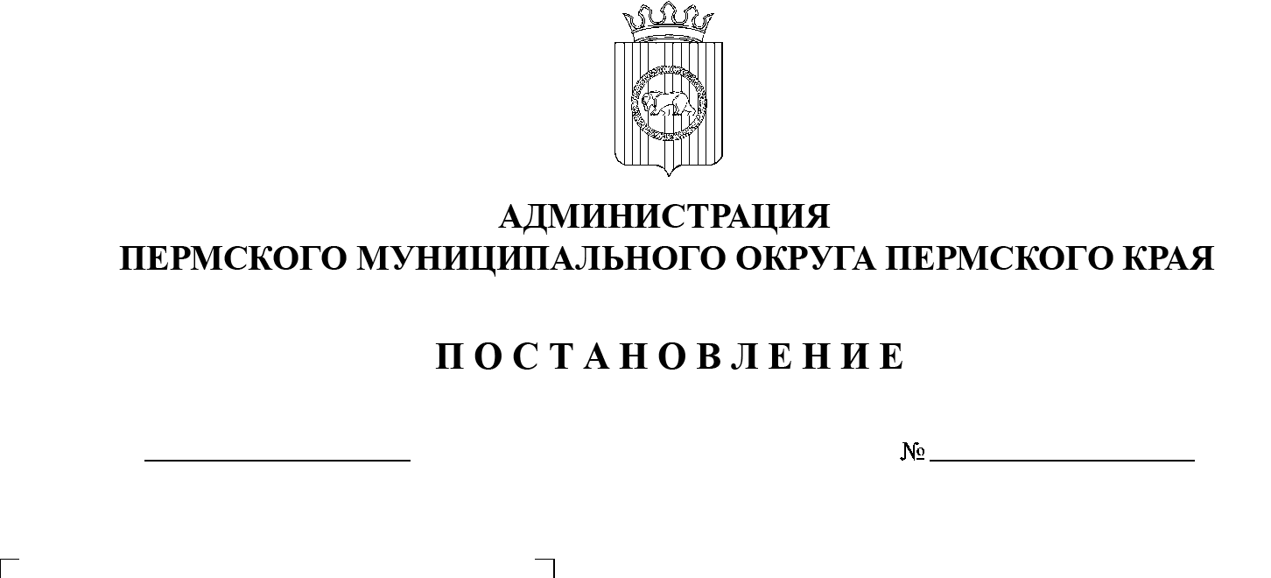

СЭД-2023-299-01-01-05.С-129

Об утверждении Плана проведения учений

и объектовых тренировок

в муниципальных образовательных учреждениях Пермского муниципального округа Пермского края

в 2023 г.

09.03.2023

На основании пунктов 8, 28 части 1 статьи 16 Федерального закона от 06 октября 2003 г. № 131-ФЗ «Об общих принципах организации местного самоуправления в Российской Федерации», пункта 7 Положения о подготовке граждан Российской Федерации, иностранных граждан и лиц без гражданства в   области защиты от чрезвычайных ситуаций природного и техногенного характера, утвержденного постановлением Правительства Российской Федерации от 18 сентября 2020 г. № 1485, Положения о системе подготовки населения в области гражданской обороны и защиты от чрезвычайных ситуаций природного и техногенного характера на территории Пермского края, утвержденного постановлением Правительства Пермского края от 23 ноября 2011 г. № 940-п, пунктов 11, 34 части 1 статьи 5, пункта 6 части 2 статьи 30 Устава Пермского муниципального округа Пермского края

администрация Пермского муниципального округа ПОСТАНОВЛЯЕТ:

1.  Утвердить прилагаемый План проведения учений и объектовых тренировок в муниципальных образовательных учреждениях Пермского муниципального округа Пермского края в 2023 г.

2.  Начальнику управления образования администрации Пермского муниципального округа Пермского края Сосниной Н.А. довести прилагаемый План до руководителей муниципальных образовательных учреждений Пермского муниципального округа Пермского края и обеспечить его выполнение.

3.  Начальнику муниципального казенного учреждения «Центр обеспечения безопасности Пермского муниципального округа» Коцофану Н.Л. организовать:

3.1.  проведение учений в муниципальных образовательных учреждениях Пермского муниципального округа Пермского края с привлечением подразделений муниципального звена краевой подсистемы единой государственной системы предупреждения и ликвидации чрезвычайных ситуаций (далее – РСЧС) в соответствии с прилагаемым Планом;

3.2.  контроль проведения объектовых тренировок в образовательных организациях без привлечения подразделений муниципального звена краевой подсистемы РСЧС и территориальных управлений.

4.  Руководителям образовательных учреждений:

4.1.  предоставить планы проведения объектовых тренировок в МКУ «Центр обеспечения безопасности Пермского муниципального округа»;

4.2.  направить в МКУ «Центр обеспечения безопасности Пермского муниципального округа» копию акта проведения объектовой тренировки в течение 4 рабочих дней со дня проведения.

5.  Опубликовать настоящее постановление в бюллетене муниципального образования «Пермский муниципальный округ» и разместить на официальном сайте Пермского муниципального округа в информационно-телекоммуникационной сети Интернет (www.permraion.ru).

6.  Настоящее постановление вступает в силу со дня его подписания.

7.  Контроль за исполнением настоящего постановления возложить на   заместителя главы администрации Пермского муниципального округа Пермского края, начальника управления территориальной безопасности администрации Пермского муниципального округа Пермского края Чернятьева А.В.

Глава муниципального округа В.Ю. Цветов

|  |
| --- |
| УТВЕРЖДЕН  постановлением администрации  Пермского муниципального округа  от 09.03.2023 № СЭД-2023-299-01-01-05.С-129 |

**ПЛАН**

**проведения учений и объектовых тренировок**

**в образовательных учреждениях Пермского муниципального округа Пермского края на 2023 год**

|  |  |  |  |
| --- | --- | --- | --- |
| **№ п/п** | **Наименование образовательного учреждения** | **Дата**  **проведения** | **Ответственный за**  **проведение** |
| **Учения с привлечением подразделений муниципального звена**  **краевой подсистемы РСЧС** | | | |
| 1 | Муниципальное автономное образовательное учреждение «Лобановская средняя школа» | 16 марта | Заместитель главы администрации Пермского муниципального округа Пермского края, начальник управления территориальной безопасности администрации Пермского муниципального округа Пермского края Чернятьев А.В. |
| 2 | Муниципальное автономное образовательное учреждение «Курашимская средняя школа имени Героя Советского Союза Федора Григорьевича Старцева» | 14 апреля | Заместитель главы администрации Пермского муниципального округа Пермского края, начальник управления территориальной безопасности администрации Пермского муниципального округа Пермского края Чернятьев А.В. |
| 3 | Муниципальное автономное дошкольное образовательное  учреждение Култаевский детский сад «Егоза» | 15 сентября | Заместитель главы администрации Пермского муниципального округа Пермского края, начальник управления территориальной безопасности администрации Пермского муниципального округа Пермского края Чернятьев А.В. |
| 4 | Филиал муниципального автономного дошкольного образовательного учреждения Кондратовский детский сад «Акварельки» в пос. «Медовый» | 13 октября | Заместитель главы администрации Пермского муниципального округа Пермского края, начальник управления территориальной безопасности администрации Пермского муниципального округа Пермского края Чернятьев А.В. |
| **Объектовые тренировки без привлечения сил и средств поселения** | | | |
| 1 | Муниципальное автономное образовательное учреждение «Бабкинска средняя школа» | По плану работы учреждения не реже одного раза в квартал в течение 2023 года | Руководитель образовательного  учреждения Ширяева Е.С. |
| 2 | Байболовский филиал муниципального автономного образовательного учреждения «Платошинская средняя школа» | Руководитель образовательного  учреждения Козлова Е.Л. |
| 3 | «Баш-Култаевская основная школа» структурное подразделение МАОУ «Култаевская средняя школа» | Руководитель образовательного  учреждения Ташкинова Е.В. |
| 4 | Муниципальное автономное образовательное учреждение «Бершетская средняя школа» | Руководитель образовательного  учреждения Саввина Е.Ф. |
| 5 | Муниципальное автономное образовательное учреждение «Гамовская средняя школа» | Руководитель образовательного  учреждения Бушкова Н.Н. |
| 6 | Заболотский филиал муниципального автономного образовательного учреждения «Усть-Качкинская средняя школа» | Руководитель образовательного  учреждения Байдина Т.Г. |
| 7 | Муниципальное автономное образовательное учреждение «Кондратовская средняя школа» | Руководитель образовательного  учреждения Каменских Е.Е. |
| 8 | Муниципальное автономное образовательное учреждение «Кояновская основная школа» | Руководитель образовательного  учреждения Ветрова Ю.С. |
| 9 | Муниципальное автономное образовательное учреждение «Култаевская средняя школа» | Руководитель образовательного  учреждения Ташкинова Е.В. |
| 10 | Муниципальное автономное образовательное учреждение «Курашимская средняя школа имени Героя Советского Союза Федора Григорьевича Старцева» | Руководитель образовательного  учреждения Козлова Е.Л. |
| 11 | Мостовской филиал муниципального автономного образовательного учреждения «Лобановская средняя школа» | Руководитель образовательного  учреждения Наугольных Н.В. |
| 12 | Муниципальное автономное образовательное учреждение «Мулянская средняя школа» | Руководитель образовательного  учреждения Бажукова Н.Ю. |
| 13 | Муниципальное автономное образовательное учреждение «Платошинская средняя школа» | Руководитель образовательного  учреждения Болгова В.Ф. |
| 14 | «Соколовская средняя школа» структурное подразделение МАОУ «Савинская средняя шклола» | Руководитель образовательного  учреждения Модзгвришвили О.Г. |
| 15 | Муниципальное автономное образовательное учреждение  «Усть-Качкинская средняя школа» | Руководитель образовательного  учреждения Байдина Т.Г. |
| 16 | Хохловский филиал муниципального автономного образовательного учреждения «Кондратовская средняя школа» | Руководитель образовательного  учреждения Каменских Е.Е. |
| 17 | Муниципальное автономное образовательное учреждение «Сылвенская средняя школа» | Руководитель образовательного  учреждения Дудорова В.С. |
| 18 | Муниципальное автономное образовательное учреждение «Савинская средняя школа» | Руководитель образовательного  учреждения Модзгвришвили О.Г. |
| 19 | Пальниковский филиал муниципального автономного образовательного учреждения «Бабкинская средняя школа» | Руководитель образовательного  учреждения Ширяева Е.С. |
| 20 | «Рождественская основная школа» структурное подразделение МАОУ «Юго-Камская средняя школа» | Руководитель образовательного  учреждения Суходолова Е.И. |
| 21 | Муниципальное автономное образовательное учреждение «Фроловская средняя школа «Навигатор» | Руководитель образовательного  учреждения Чернякевич Е.З. |
| 22 | Филиал муниципального автономного образовательного учреждения «Фроловская средняя школа «Навигатор» в деревне Жебреи | Руководитель образовательного  учреждения Чернякевич Е.З. |
| 23 | Муниципальное автономное образовательное учреждение «Юговская средняя школа» | Руководитель образовательного  учреждения Ветрова Ю.С. |
| 24 | Муниципальное автономное образовательное учреждение «Лобановская средняя школа» | Руководитель образовательного  учреждения Наугольных Н.В |
| 25 | Муниципальное автономное образовательное учреждение «Юго-Камская средняя школа» | Руководитель образовательного  учреждения Суходолова Е.И |
| 26 | Муниципальное автономное образовательное учреждение «Конзаводская средняя школа имени В.К. Блюхера» | Руководитель образовательного  учреждения Антонов И.Л. |
| 27 | Муниципальное автономное образовательное учреждение «Конзаводская средняя школа имени В.К. Блюхера» в поселке Горный | Руководитель образовательного  учреждения Антонов И.Л. |
| 28 | Муниципальное автономное дошкольное образовательное учреждение «Платошинский детский сад «Солнышко» | Руководитель образовательного  учреждения Зайнетдинова Ю.А. |
| 29 | Муниципальное автономное дошкольное образовательное  учреждение «Двуреченский детский сад «Семицветик» | Руководитель образовательного  учреждения Доронина Л.Н. |
|  |  |  |